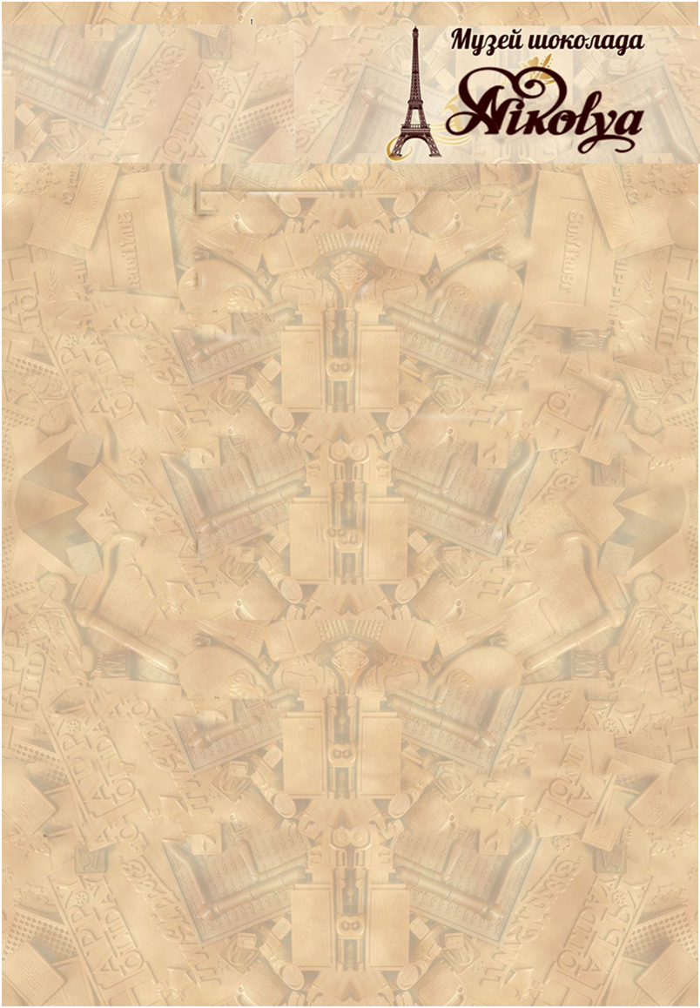

13 октября, 2015 года, 16.00

Приглашаем Вас на Официальное открытие выставки “Музей шоколада Nikolya”

На официальном открытии выставки будет присутствовать знаменитый Автор, большое

количество высокопоставленных лиц, известные деятели искусства и культуры города

(вход на мероприятие только по пригласительным билетам).

Муниципальное Бюджетное Учреждение "Набережночелнинская картинная галерея" и “Музей шоколада Nikolya” впервые в Набережных Челнах представляют выставку шоколадных изделий талантливого шоколатье Николая Попова (Nikolya).
В рамках мирового тура, знаменитая Авторская выставка "Музей Шоколада Nikolya" посетила более 40 городов мира и привлекла уже более 500.000 посетителей. Выставка работает с 13 октября, именно с этого дня все жители города Набережные Челны и гости столицы смогут познакомиться как с историей шоколада, так и с шоколадными изделиями известного мастера-шоколатье Николая Попова.
На выставке “Музей шоколада Nikolya” будут представлены 300 шоколадных произведений искусства высочайшего качества – шоколадные и марципановые скульптуры, шоколадные картины, обрамленные в шоколадные багеты, шоколадные миниатюры, инсталляции и композиции общим весом более 700 кг! Специально для данной выставки, знаменитый шоколатье Nikolya приготовил целую серию шоколадных произведений искусства, посвященных Республике Татарстан и г.Набережные Челны. Изюминкой выставки станут шоколадные копии некоторых экспонатов, представленных в экспозиции Центрального государственного музея – казахские национальные украшения, головные уборы и прочее.
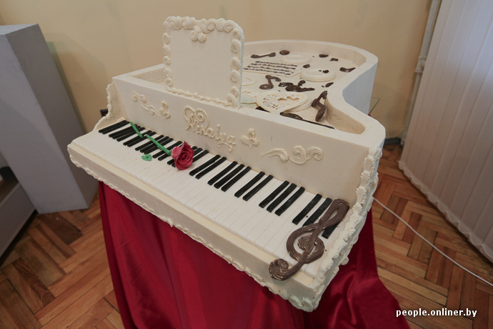
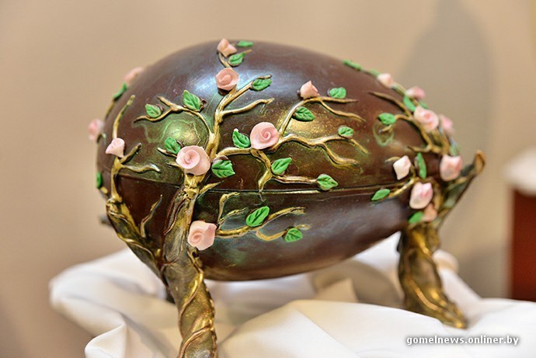
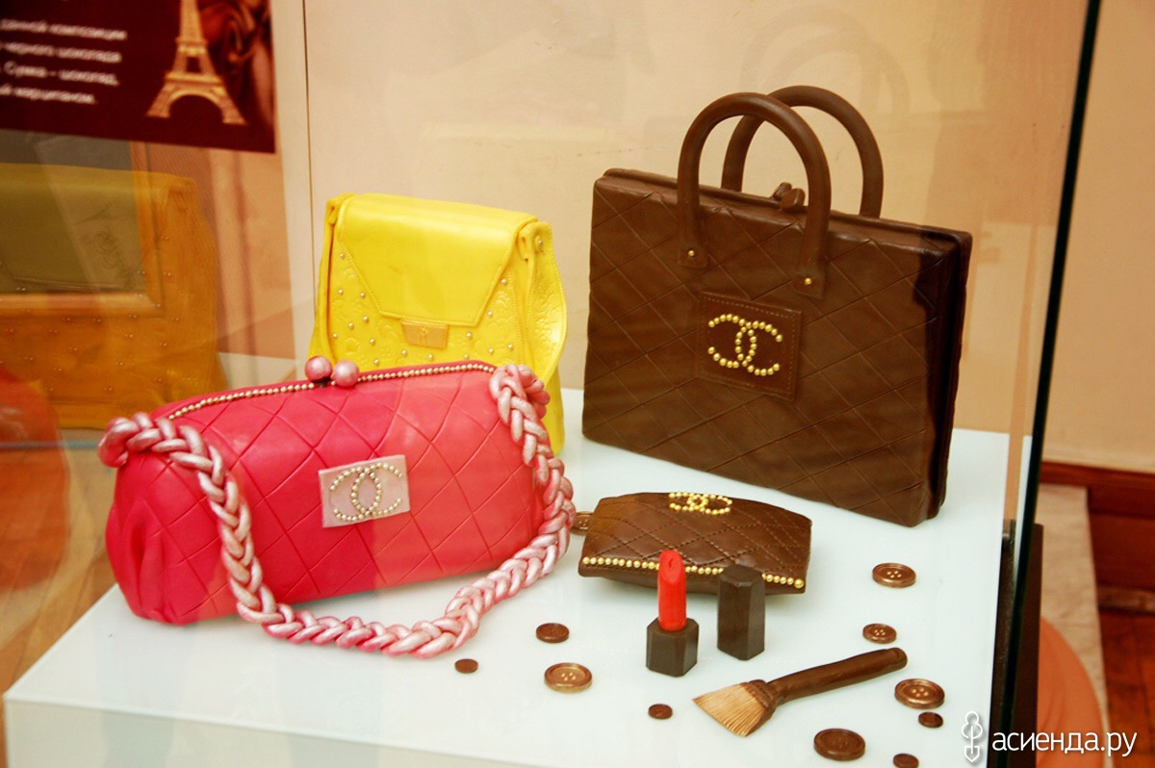
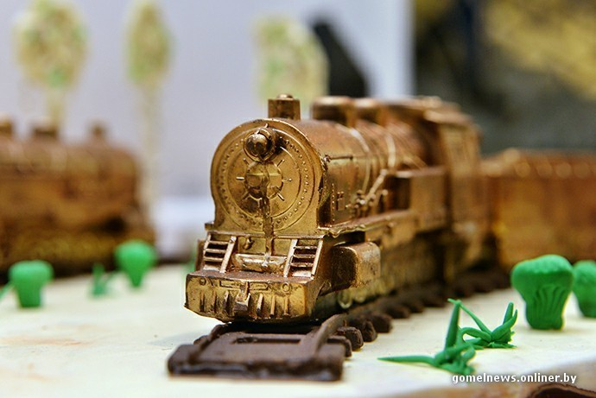
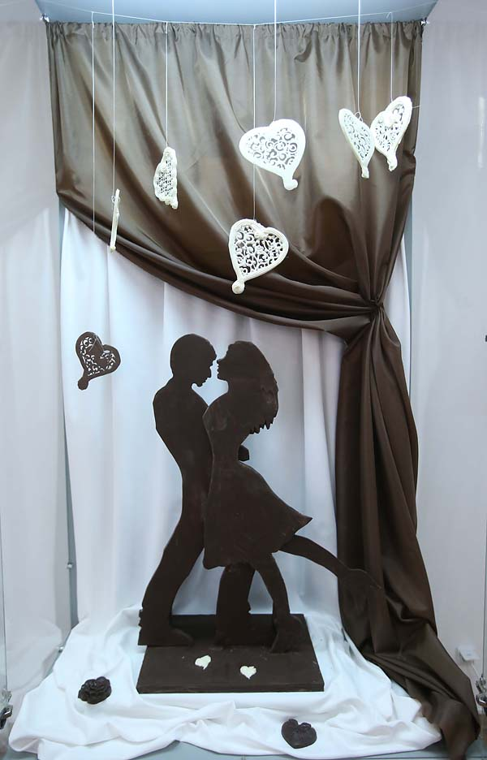
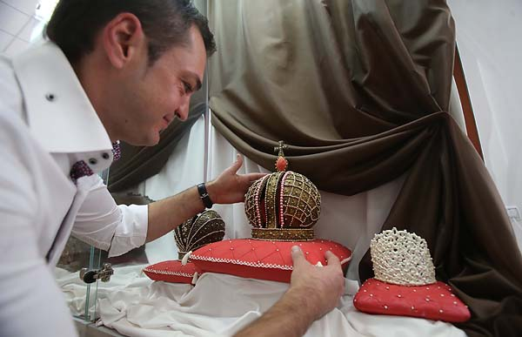
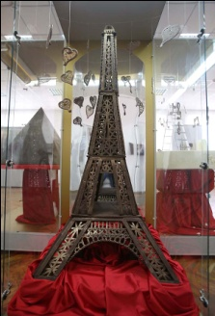

Также, на выставке реализуются эксклюзивные шоколадные сувениры, выполненные по специальной технологии. Стоимость билета 250 рублей для взрослых (от 18 лет), 200 рублей для студентов и пенсионеров, и 150 рублей для детей школьного возраста (5 - 18 лет). Для детей до 5 лет вход бесплатный. В программу посещения входит: дегустация настоящего шоколада, экскурсионное сопровождение, бесплатная фото-видеосъемка и многое другое.

Выставка работает с 13 октября 2015 года.

Место проведения: Набережночелнинская картинная галерея, Набережные Челны, Новый Город, пр. Мира д.3/01, (52/16)

Телефоны для справок: 38-16-24

